סקר חוזה מס':


לכבוד

נייד :
מייל:

הנדון: הצעת מחיר לבדיקת עמידה בתקן ישראלי ת"י 1004 חלק 1 אקוסטיקת מבנים- מדד הקול ההולם לרבות מעברי איגוף L'n,w
שלום רב,
גלית – החברה לאיכות הסביבה בע״מ היא חברה ותיקה ומובילה בתחומה, בעלת ניסיון של כ-30 שנה בביצוע בדיקות סביבתיות, מדידות רעש וייעוץ אקוסטי.
החברה מפעילה מעבדה מוסמכת לבדיקות רעש ואקוסטיקה לפי תקן ISO/IEC 17025, בהסמכת הרשות הלאומית להסמכת מעבדות, וכן מוכרת ע״י מכון התקנים הישראלי בתקן ISO 9001 לניהול איכות ובתקן ISO 14001 לניהול סביבתי.
החברה משרתת מגוון רחב של לקוחות – מוסדות ציבור, רשויות, גופים ממשלתיים, חברות תשתית ולקוחות פרטיים – תוך שמירה על סטנדרטים מקצועיים מהגבוהים בענף, ציוד מדידה מתקדם, צוות בודקים מוסמכים ונהלי איכות מוקפדים.

בהמשך לפנייתך, אנו מתכבדים להציע מתווה לביצוע בדיקת עמידה בתקן ישראלי ת"י 1004 חלק 1 אקוסטיקת מבנים- מדד הקול ההולם לרבות מעברי איגוף L'n,w בדירה ברחוב מרגלית 6 , חריש.
מטרה
בדיקת רמת הבידוד האקוסטי הנדרש לקול הולם עבור צמד תקרה רצפה בין דירות צמודות.

תיאור המקרה
בדירה תחתונה נשמעים נקישות , הליכה והזזת רהיטים של השכנים.

- ביצוע בדיקות ע"פ המפרט הבא:

- הגעת בודק מוסמך ממעבדה לאתר הנבדק.
- ביצוע מדידות באופן הבא : פטישיה תקנית מוצבת בחדר מקור הרעש במספר נקודות בוחן . מפלסי לחץ הקול נמדדים בחדר בדירה סמוכה מעבר לקיר/ צמד תקרה רצפה נבדק.
מהלך המדידה מבוצע בהתאם לתקן ישראלי ת"י 1034 חלק 7, אקוסטיקה: מדידת בידוד קול בבניינים ובאלמנטים בבניין- מדידות באתר של בידוד קול הולם ברצפות.
חישוב זמן ההדהוד בחדר הקליטה מבוצע בהתאם ל ISO 3382-2. אפקט ההדהוד מושג כנדרש על ידי רמקול רב כיווני.
המדידה מבוצעת בלפחות 3 מיקומים אקראיים בחדר הקליטה כאשר בכל נקודה מבוצעות 2 מדידות.
תיקון לרעש הרקע מבוצע בהתאם לנדרש ב ת"י 1034 חלק 7.
הערכת שיעור הבידוד האקוסטי , מבוצע בהתאם לתקן ישראלי ת"י 985, חלק 2: " אקוסטיקה- הערכת שיעור הבידוד האקוסטי בבניינים והבידוד האקוסטי של אלמנטים בבניין – בידוד מפני קול הולם". מ- מרץ 2014.
הערכים הנמדדים ומחושבים נבחנים ביחס לתקן ישראלי ת"י 1004-1: בידוד אקוסטי בבתי מגורים: קירות ותקרות (רצפות) בין דירות- דרישות ושיטות חישוב ובו הערכים הנדרשים לעמידה בתקן.
- כלל שיטות העבודה ואופן ביצועה מבוססים על נהלי שיטות הבדיקה הישימים של המעבדה המוסמכת.
- דו"ח סיכום המדידה הינו מסמך מעבדתי המהווה ראיה משפטית.
- דו"ח סיכום המדידה יועבר בדוא"ל למזמין עד 14 ימי עבודה, כפוף לכוח עליון ובלתי צפוי מראש.
- תיאום המדידה יבוצע תוך 7 ימי עבודה מאישור ההזמנה.
- מזמין העבודה מתחייב לעמוד בתנאי התשלום המפורטים בסקר חוזה זה.

- הערות כלליות
- נדרש תיאום וזמינות לביצוע המדידה במבנה הנבדק ובחלל הגובל אליו מיוחסת המדידה (כגון דירה סמוכה, משרד צמוד או חדר אחר).
- יש להקצות משך זמן של עד 120 דקות לצורך ביצוע המדידה בחללים הנבדקים, בהתאם לאופי המבנה.
- יש לוודא היעדר שטיח/ פרקט המכסה את פני רצפת צמד תקרה/ רצפה הנבדק.
- במהלך המדידה מיוצר לחץ קול בעוצמה גבוהה בחדר קולט הרעש. רעש גבוה זה ישמע בכלל חלל הדירה למשך עד כ-2 דקות במצטבר.
- נדרש שקט יחסי באתר בעת המדידה – רעשי רקע חריגים (למשל: אתר בנייה, כלים חשמליים) עלולים להשפיע על תוצאות המדידה ולפגוע באמינותן.
- תוצאות התאמה למפרט אינה מתחשבת באי בערך אי וודאות של השיטה.
- במקרה של בדיקה תחת הסמכה, סמליל הרשות להסמכת מעבדות יופיע באופן אוטומטי על גבי הדוח. אם הלקוח מעוניין להסיר את הסמליל, עליו לפנות למעבדה טרם הפקת הדוח.

3. שכר טרחה

ראה נספח מס' 1.

אשמח לענות על כל שאלה בנושא.

בברכה,

מתן חוות דעת מומחה בנושא בדיקת רמת הבידוד האקוסטי הנדרש לקול הולם
נספח מס 1: שכר טרחה והסדרי עבודה
מחיר ביצוע תכולת העבודה ע"פ סעיף מס' 1 בהצעה הינו:

שורה | מק"ט | תיאור המוצר | כמות | מחיר ליחידה | % הנחה לשורה | סה"כ ₪
{#items}{lineNumber} | {itemCode} | {description} | {quantity} | {unitPrice} | {lineDiscountPercent} | {lineTotal}{/items}

% הנחה | {discountPercent}
סה"כ לאחר הנחה | {subtotalAfterDiscount}
מע"מ 18% | {vatAmount}
סה"כ לתשלום | {totalAmount}

שורה | מק"ט | תיאור המוצר | כמות | מחיר ליחידה | סה"כ ₪
{#items}{lineNumber} | {itemCode} | {description} | {quantity} | {unitPrice} | {lineTotal}{/items}

סה"כ | {subtotalAfterDiscount}
מע"מ 18% | {vatAmount}
סה"כ לתשלום | {totalAmount}

למען הסר ספק: במידה ונתבקש לבצע עבודות נוספות אשר אינן כלולות במסגרת הצעת עבודה זו נחייבכם בהתאם לשעות העבודה שנשקיע בפועל לאחר אישורכם לביצוען.

תוצאות הבדיקות הינן אובייקטיביות , ומתבססות אך ורק על הנתונים שנמדדו בפועל ובהתאם לתקנים הרלוונטיים. אין באפשרות המזמין או הגורם המממן להשפיע על תוצאות אלו או לשנותן.

לוחות זמנים: ייקבעו בהתאם לקבלת הזמנת העבודה.

תנאי תשלום :

תוקף ההצעה :

אישור ההצעה: נא לשלוח את ההצעה חתומה לפקס 09-7724446 ואנו נחזור לתאם הגעה בהקדם.

הנני מאשר את ההצעה על כל סעיפיה.

שם מלא של מאשר ההצעה | חתימה | חותמת

לתיאום הגעה, נא לחתום ולשלוח לפקס 09-7724446. תודה.
נספח א ': תעודת הסמכה של הרשות להסמכת מעבדות

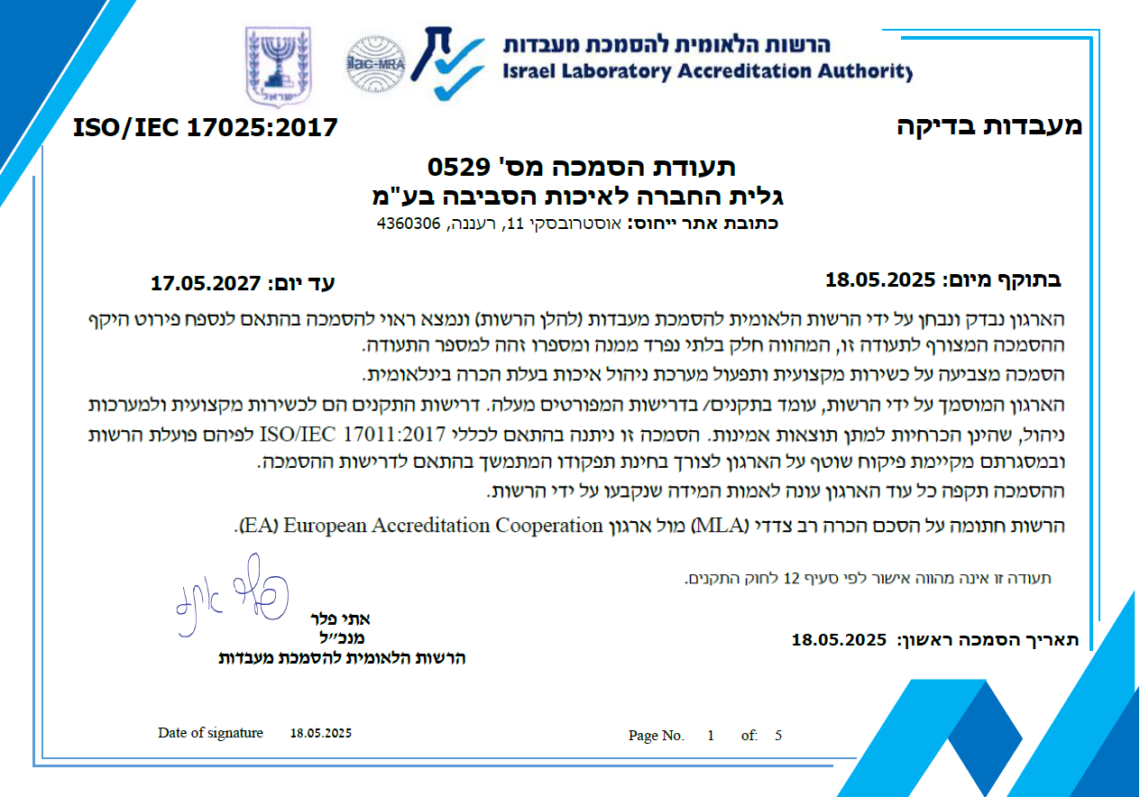
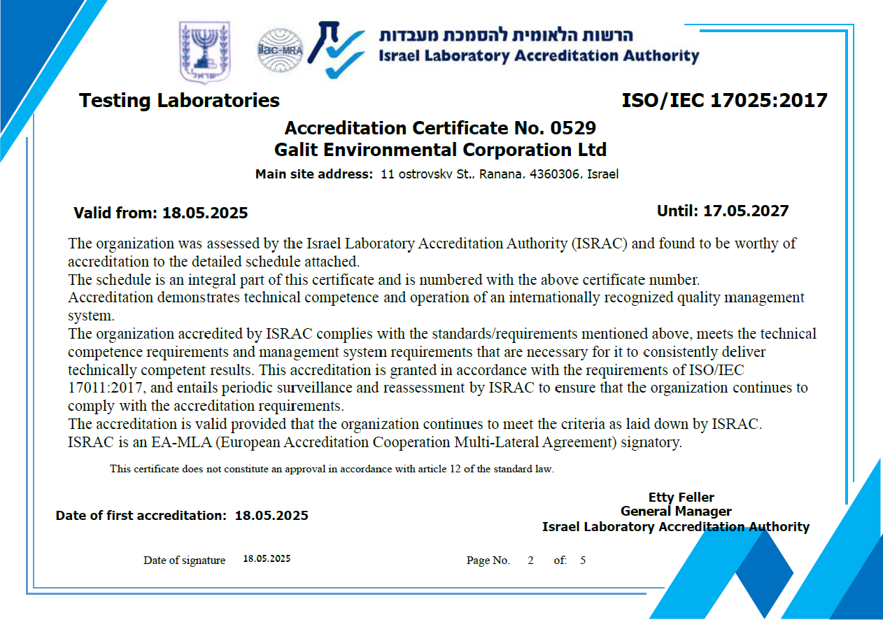

נספח ב': תעודות ISO












